世联咨字[2003]-GW06号

关于东莞市石龙镇裕兴路房地产开发项目
可行性研究报告

东莞市四方集团有限公司：

承蒙信任，我们非常荣幸地提交我公司——世联地产顾问（深圳）有限公司对东莞市石龙镇裕兴路房地产开发项目可行性研究方面的意见，供贵司投资决策时参考。
我们的方案是基于目前东莞市石龙镇房地产市场情况，结合近十年来我们的专业实践以及对项目周围相关物业认真细致的调查研究而完成的。由于时间与资料的限制，未必能将项目的实际情况全面地考虑在内，希望通过我们的努力，为贵公司提供有价值的建议。

谢谢！

世联地产顾问（深圳）有限公司

2002年6月20日

目 录

一、报告摘要 7
1.1 开发企业 7
1.2 项目简介 7
1.3 项目经济效益指标 7
1.4 结论、风险及建议 8
二、项目概况 9
2.1项目综述 9
2.1.1项目位置 9
2.2项目用地 11
2.2.1用地面积 11
2.2.2地块形状 11
2.2.3地块现状 12
2.2.4项目用地经济技术指标 13
2.3项目发展状况 13
2.3.1项目发展单位简介 13
2.3.2项目法律手续 14
三、项目投资环境 15
3.1宏观经济分析 15
3.1.1全国整体经济环境 15
3.1.2东莞经济环境 18
3.2石龙镇经济环境 21
3.2.1石龙镇概况 21
3.2.2石龙镇经济 22
3.2.3石龙镇城镇规划 25
四、石龙镇房地产市场分析 27
4.1市场总体特征 27
4.2市场供给分析 28
4.2.1住宅供给 28
4.2.2商业供给 32
4.3市场需求分析 35
4.3.1住宅需求 35
4.3.2商业需求 36
五、项目发展定位 37
5.1项目SWOT分析 37
5.2发展战略 38
5.3形象定位 38
5.4产品定位 39
5.5户型定位 40
5.6客户定位 41
六、项目开发建设及经营的组织实施计划 42
6.1 有关工程计划说明 42
6.2 施工进度表 42
七、项目总投资估算、资金筹措计划、投资计划 43
7.1 项目总投资估算 43
7.2 资金筹措计划 45
7.3 项目投资计划 46
八、项目经济效益、财务分析 47
8.1项目经济效益估算 47
8.1.1销售收入 47
8.1.2销售回款计划 48
8.1.3销售利润 48
8.2项目财务分析 48
8.3项目不确定性分析 49
九、结论、风险及建议 51
十、附表
附表1：施工进度表
附表2：项目总投资估算表
附表3：项目开发成本估算表
附表4：投资计划表
附表5：项目销售回款表
附表6：现金流量表
附表7：项目损益表
附表8：资金来源与运用表
附表9：贷款偿还期测算表
附表10：敏感性分析表
十一、附件

一、报告摘要

1.1 开发企业
东莞市四方集团有限公司是一家民营企业，主要从事物业租赁、酒店投资、商业经营，注册资本人民币5,500万元。企业经营状况良好，具有较好的发展潜力。

1.2 项目简介
本项目位于东莞市石龙镇新城区裕兴路西侧，用地地红线面积54,253.84平方米，用地建筑红线面积51,808.85平方米，容积率不大于2，建筑高度控制在8层以下。

1.3 项目经济效益指标

项目总投资：211,816,962元
项目销售收入：309,548,886元（别墅/住宅销售率：95%；商业销售率：100%）
税后利润：54,114,992元
成本利润率：25.55%
财务内部收益率（FIRR）：34.27%
财务净现值（FNPV）：45,560,272元
动态投资回收期：1.87年
贷款偿还期：2年

1.4 结论、风险及建议

结论
本项目开发商已合法取得本项目土地使用权，各项建设手续正在申办中。因此，我方在后面的分析测算中假定本项目在土地取得、立项、开发建设、销售等方面均遵照国家及东莞市的房地产项目开发程序及规定。
根据测算，在预计的销售价格、销售率条件下，本项目具备良好的可行性。
风险及建议
石龙镇房地产市场规模小，且属于封闭型市场，因此需要切实考虑市场容量和市场销售节奏；本地块土地成本较高，需要严格控制工程成本和管理成本。
充分利用地块位置优势和景观资源；与知名专业设计公司、中介顾问公司合作，强强联合，打造小区品牌和企业品牌；制定合理的市场营销方案，扩大媒体宣传，注重营销推广，保证销售资金回款。

二、项目概况

2.1项目综述

2.1.1项目位置
项目位于东莞市石龙镇新城区，东临裕兴路及聚龙湾花园，南临金沙湾花园，西侧及北侧临金沙湾公园。

本项目

图2：四至—东临裕兴路及聚龙湾花园

图3：四至—南临金沙湾花园

图4：四至—西临金沙湾公园

图5：四至—北临金沙湾公园

2.2项目用地

2.2.1用地面积
用地红线面积54,253.84平方米，用地建筑红线面积51,808.85平方米，容积率不大于2，建筑高度控制在8层以下。

2.2.2地块形状
地块呈四边形，整体形状较规则。

图6：地块红线图

2.2.3地块现状
项目用地地势平坦，五通一平，具备建设条件。东北角现有一临时停车场。

图7：地块现状之一

图8：地块现状之二

2.2.4项目用地经济技术指标
根据委托方提供的资料，本项目各项经济技术指标如下表所示：

项 目 | 规划指标
用地面积（卖地红线） | 54,253.84㎡
用地面积（建筑红线） | 51,808.85㎡
用地性质 | 商住用地
土地使用年限 | 70年
建筑容积率 | ≤2.0
建筑高度 | ≤8层
建筑覆盖率
绿化率

2.3项目发展状况

2.3.1项目发展单位简介
东莞市四方集团有限公司
成立日期：2002年12月18日；注册号：4419002012369；编号：N_{O} 0001615；住所：东莞市石龙镇红棉路1号；法定代表人：彭柏铭；注册资本：5,500万元（股东共四人，每人以货币形式出资1,375万元）；企业类型：有限责任公司；经营范围：牧业租赁；酒店投资；国内商业、物资供销业（不含国家专控专营项目）；（涉及许可证的项目凭许可证经营）。营业期限：自2002年12月18日至2007年12月18日。

根据东莞市委、市政府确立了把东莞建设成为以国际制造业名城为特色的现代化中心城市的战略目标，民营经济在战略实施中将起到十分重要性的作用。四方集团各股东审时度势，决定走强强联合、共同发展的道路，并已购买大批土地用来开发社会所需项目。

四方集团的土地储备情况：
- 西湖商住用地5269平方米；
- 石龙黄洲工业用地12900平方米；
- 石龙黄洲新二中对面8460平方米；
- 茶山横岗管理区26100平方米；
- 寮步镇工业用地60000平方米（其中有12000平方米厂房一层、办公室及员工宿舍6000平方米）。

2.3.2项目法律手续
根据委托方提供的资料，目前项目正在办理《石龙新城区土地有偿使用合同书》，土地转让方为东莞市石龙镇房地产公司，受让方为东莞市四方集团有限公司，土地使用补偿费为人民币90,000,000元。

其他工程报建手续正在办理中。

本项目在土地取得、立项、开发建设等方面均遵照国家及东莞市的房地产项目开发程序及规定。

三、项目投资环境

3.1宏观经济分析

3.1.1全国整体经济环境

(1) 2002年国民经济良好发展势头
全年国内生产总值102,398亿元，按可比价格计算，比上年增长8%。其中，第一产业增加值14,883亿元，增长2.9%；第二产业增加值52,982亿元，增长9.9%；第三产业增加值34,533亿元，增长7.3%。

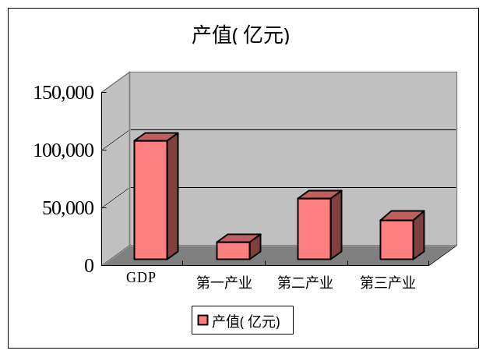

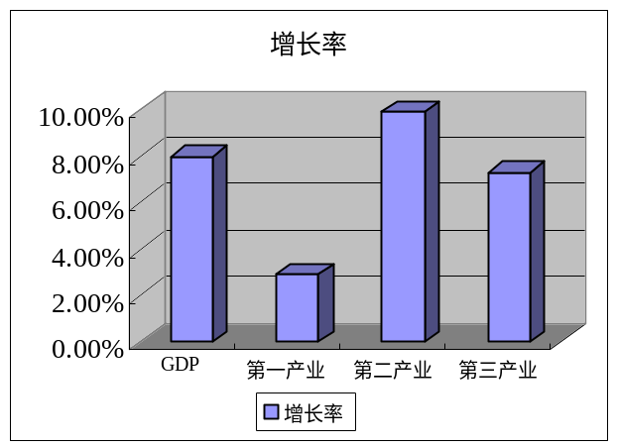

(2) 全国房地产市场状况
房地产市场继续保持增长势头。在2002年，我国经济持续快速发展、城市化进程加快、居民收入水平提高及政府启动内需的政策，都为房地产业的发展注入了新的活力，在诸多利好因素的驱动下，房地产市场也继续保持在高位运行状态。预计2003年的房地产市场发展是主题，结构调整和规范是主线，市场体系将进一步完善，供求两旺，行业继续保持增长势头。

房地产投资继续增长，但增幅会逐渐回落
2003年房地产投资增长将明显放慢；房地产企业效益降幅可能较小，但企业间的差异将很大；产品结构调整步伐加快，新型建材和高科技广泛应用；外资进入加速，房地产企业将加强联盟，在海外资金加速进入的同时，国内房地产企业也将会加强联盟，以适应发展要求和应对来自各方面的挑战。

房价地域分化明显，价格走势温和回落
由国家计委经济研究所与北京新华在线联合推出的《中国行业景气分析报告》指出，2003年房价将呈温和回落态势，房地产业今明两年将进入回落盘整阶段；房改以及相关的政策效应经过前几年的相对充分释放后，正趋于明显递减；个人购买继续成为市场主流。因区域发展的不平衡，房价发展趋势呈现较大的差异性，高速发展的中西部地区价格将保持增长势头，发展成熟的东部沿海地区房价则出现调整回落。

品牌化将成时尚，行业竞争走向深入
以品牌为核心来重组企业和配置资源的重要机制在房地产开发市场中初露端倪，并出现了一批像万科这样营造品牌比较成功的企业，受到市场的追捧。2003年，房地产业将秉承品牌化发展趋势，个性化、品牌化继续成为时尚，成为各个房地产企业在竞争中制胜的重要策略。

停止出让别墅用地，调整房地产开发结构
为切实保护士地资源，维护士地利用总体规划和城市规划的严肃性，规范土地市场秩序，防止楼市动荡造成风险，2003年2月18日，国土资源部就“清理各类园区用地，加强土地供应调控有关问题”发出紧急通知。严格控制土地供应总量，特别是住宅和写字楼用地的供应量，优化土地供应布局和结构，防止楼市动荡带来风险。停止别墅类用地的土地供应。过量供应的地方，要认真进行清理。普通住宅价格上涨过快的地方可以适当增加当地居民购买并居住的普通住宅的土地供应，但也要把握市场吸纳能力，严格控制总量。

进一步加强房地产信贷业务管理
2003年6月5日，中国人民银行下发《关于进一步加强房地产信贷业务管理的通知》，通知要求：加强房地产开发贷款管理，引导规范贷款投向 。房地产开发贷款对象应为具备房地产开发资质、信用等级较高、没有拖欠工程款的房地产开发企业；贷款应重点支持符合中低收入家庭购买能力的住宅项目，对大户型、大面积、高档商品房、别墅等项目应适当限制；房地产开发企业申请银行贷款，其自有资金（指所有者权益）应不低于开发项目总投资的30％；对土地储备机构发放的贷款为抵押贷款，贷款额度不得超过所收购土地评估价值的70％，贷款期限最长不得超过2年；为减轻借款人不必要的利息负担，商业银行只能对购买主体结构已封顶住房的个人发放个人住房贷款；对借款人申请个人住房贷款购买第一套自住住房的，首付款比例仍执行20％的规定；对购买第二套以上（含第二套）住房的，应适当提高首付款比例；借款人申请个人商业用房贷款的抵借比不得超过60％，贷款期限最长不得超过10年，所购商业用房为竣工验收的房屋。对借款人以“商住两用房”名义申请银行贷款的，商业银行一律按照个人商业用房贷款管理规定执行。

3.1.2东莞经济环境
GDP及增长
2002年东莞市实现国内生产总值672.3亿元，比上年增长18.4%，总量排名全省第四，增幅排名珠三角各市首位，人均GDP人民币约41,000元（约4,900美元），固定资产投资总额190.1亿元，增长51.5%；社会消费品零售总额225亿元，增长14.7%；地方财政收入55.3亿元，增长42.9%；年末金融机构本外币各项存款余额1,902.4亿元，比年初增长21.5%，占全国的1.04%，其中城乡居民本币储蓄存款余额1001.7亿元，增长25.3%，占全国的1.15%；城镇居民年人均可支配收入16,949元，增长3.7%；农村居民人均纯收入7823元，增长 6.2%。经济结构继续优化。2002年三大产业比例达到4.8:55.2:40。
房地产市场

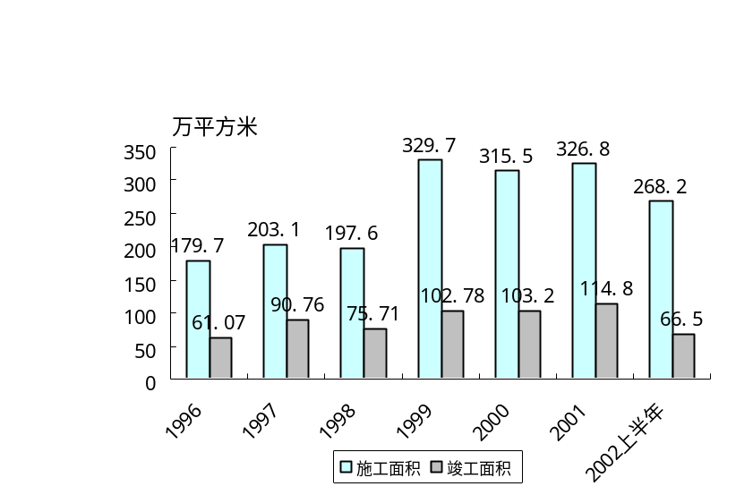（1）东莞商品房施工和竣工面积

2001年竣工面积达到114.8万平方米，主要原因是1999年市场的利好的行情刺激下的结果；1999年后开工面积有所增长，以后的三年内增量会有所增加。根据统计，东莞市商品房历年竣工面积远远小于施工面积，市场潜在的供给还存在相当大的数量。

（2）房地产投资增长
东莞房地产开发投资占全社会固定投资比例比较表
 | 1999 | 2000 | 2001
全社会固定资产投资（亿元） | 88.32 | 102.89 | 125.49
房地产业投资（亿元） | 10.44 | 11.25 | 14.85
房地产业投资/社会固定资产投资 | 0.10 | 0.11 | 0.12

东莞房地产开发投资占固定资产投资比例逐年上升，但是，升幅仅有1个百分点。
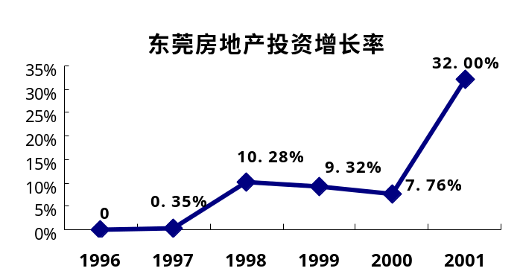东莞房地产投资额呈逐年上升的趋势，从1998年开始，投资增长率维持在5%以上，其中2001年增长率达到32%。预计在1-2年内，投资增长率将会进入调整期。

（3）商品房销售面积和空置面积
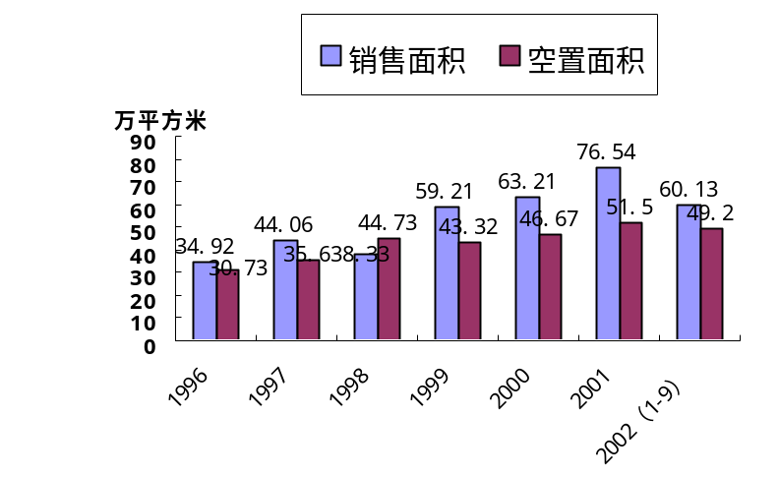

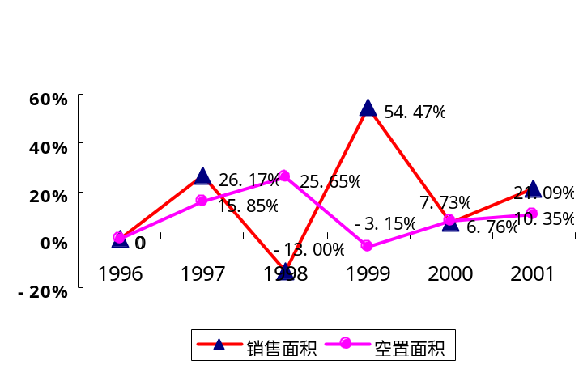从房地产销售面积来看，除了在1998年受外销市场的影响下，其余每年在不断增长，2001年达70万平方米。随着市政建设的全面铺开，预计市场的需求还会扩大.

空置面积在不断扩大，但是销售面积的增长率远大于竣工面积的增长率，说明东莞的消费需求增长速度大于供给的速度，空置率呈逐年减少趋势。

（4）房地产区域发展特点
东莞市房地产发展较早的区域有城区、常平、樟木头和虎门，一直以来城区的优势都不是十分明显。
但在近两三年城区房地产成了主要力量，在常平、樟木头和虎门市场保持原来水平的同时，2001年城区销售的房地产面积约占东莞市2001年总销售面积的77％，城区成为了东莞房地产的主战场。

3.2石龙镇经济环境

3.2.1石龙镇概况
石龙镇位于东莞市东北部，北临增城、博罗两镇，南临茶山、石排两镇，西临石碣镇。全镇总面积12.8平方公里，其中陆地面积10.36平方公里。处于东江下游北干流与南支流的分叉口，被东江自然分割为四个部分，呈“工”字形。石龙镇有八百多年历史，曾与广州、佛山、陈村并称广东四大名镇。至2001年底，全镇总人口13.26万人（户籍人口与外来人口比例约为1：1）；海外华侨、港澳台同胞2万多人分布于世界各地。

石龙镇至莞城车程约20分钟；距莞深高速公路约5.7公里，距广汕公路约13公里，与相邻城市深圳、广州、惠州联系紧密

3.2.2石龙镇经济
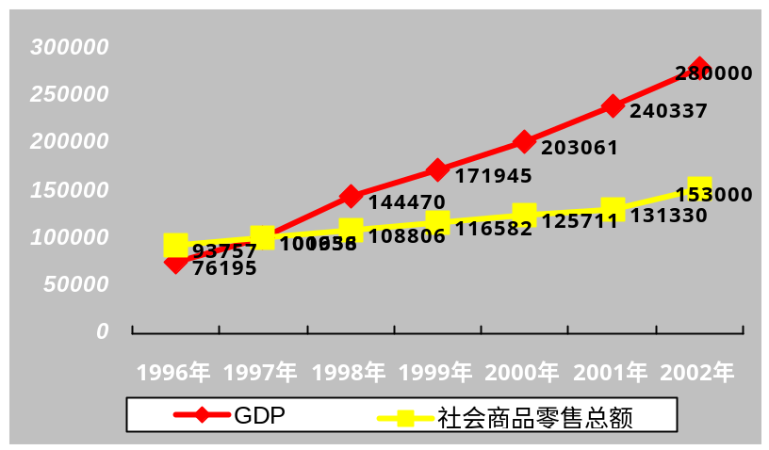（1）GDP与社会商品零售总额
石龙镇的经济总体保持快速发展，GDP年增长率为27.77％，社会商品零售总额年均递增率为7.61％，社会购买力逐步提高。2001年人均GDP约为2192美元（按全镇总人口计）。

2002年全镇城乡居民储蓄存款余额43亿元，人均储蓄存款约3.2万元。2002年城镇职工工资水平12328元，农村居民纯收入8118元
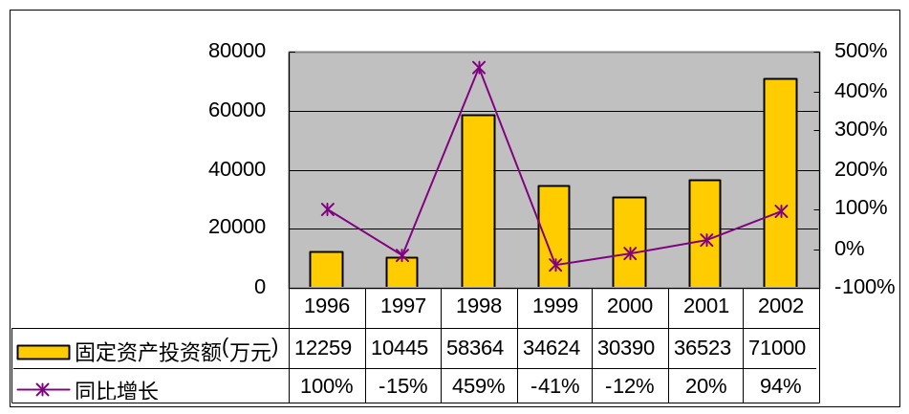（2）全社会固定资产投资总额
2001~2002年，全社会固定资产投资呈现快速增长。

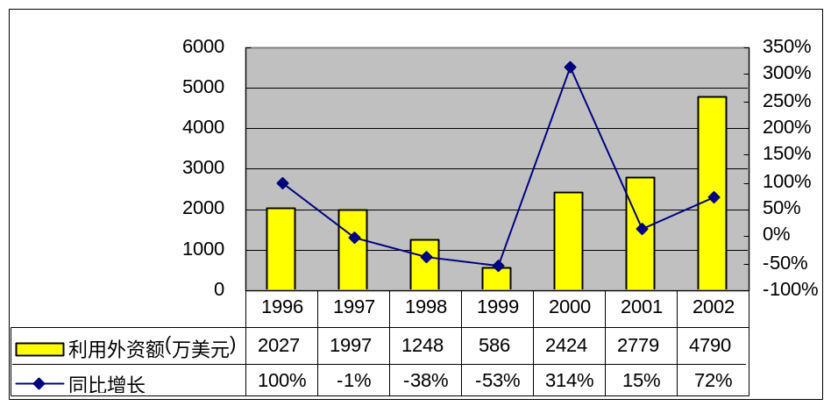（3）利用外资额
利用外资额从2000年开始迅速增长。

（4）产业结构与城市化水平
2001年石龙镇第一、二、三产业的产值分别为150万元、125,658万元、114,529万元，产业结构比例为0.06：52.3：47.7，第二、第三产业占主导地位，第一产业所占的比重较低，并呈逐年下降的趋势，说明石龙城市化水平高，农民大多已转为务工、经商。

（5）支柱产业与著名企业
石龙镇现有企业逾千家，规模较大的工厂200多家，已初步形成了光学制品、电子电器、食品饮料、五金机械、建材化工、医药、通讯设备等产业基础，其中电子电脑和医药食品为石龙镇重点发展的支柱性产业。三资企业数量不多，但企业规模大，技术水平高，已成为石龙镇工业的主要组成部分。石龙镇共有外商投资企业100多家，有十几家日本企业落户石龙。京瓷公司，年产值达10亿港元；日本美能达生产复印机、激光打印机，年产量达50万台；北大方正，三协精机，华南药业，龙基电子，津威饮料，康美臣食品，都是规模较大的企业。

（6）人口数量与质量
至2001年底，全镇总人口为13.26万，外来人口与户籍人口的比例接近1：1。外来人口增长快，主要分布在劳动密集型的工厂里从事技术流水线工作，小部分从事服务行业。平均人口密度10065人/平方公里，处于东莞各镇上游水平。

全镇将近80％的人口只有初中或小学文化程度，人口总体素质低。现状人口的文化结构显然不利于技术水平和管理水平的提高，不利于经济的发展，不利于产业的升级换代。

（7）石龙镇与其它各镇的经济比较

经济指标 | 虎门 | 常平 | 石龙 | 樟木头 | 石碣 | 茶山 | 石排
GDP（万元） | 363000 | 330176 | 203061 | 1312663 | 103889 | 79100 | 82389
工业总产值（万元） | 704802 | 430412 | 309556 | 213709 | 168569 | 150500 | 135171
财政收入（万元） | 26863 | 16234 | 17318 | 23800 | 7711 |  | 6233
社会消费品零售总额（万元） | 387000 | 169025 | 125711 | 51826 | 40805 | 35950 | 46919
土地面积（K㎡） | 170 | 108 | 12.8 | 66.6 | 36 | 56.63 | 56

石龙虽然地域狭小，但综合实力较强，仅次于虎门、常平、厚街、塘夏，在周边区域内，远高于石碣、石排、茶山等城镇，成为小区域的中心城镇。

3.2.3石龙镇城镇规划
（1）城镇性质
东莞市东北部重要的中心城镇，珠三角水铁联运中心之一，以高新技术产业为支柱、第三产业发达、环境优美的现代化滨江城镇。

（2）规划结构
四大组团
老城组团——占地2.5K㎡，规划5.75万人，以日用消费型商业区为依托

新城组团——占地4.1K㎡，规划5.47万人，城市行政、科技、信息、文化中心

西湖组团——占地3.1K㎡，规划3.28万人，以高新技术园区和批发为主的大商业区为依托
红海组团——占地0.7K㎡，规划为物流园

四条发展轴线
镇内连结老城区、新城区、西湖区的四条主要道路

一条蓝带
东江将石龙镇分割为“一江三埠”，是石龙镇的重要水运航道和景观资源

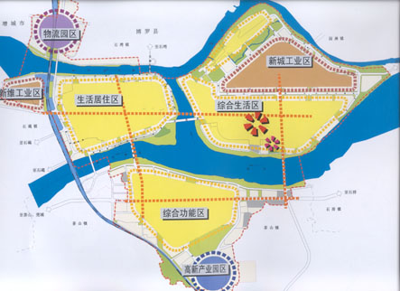
图9：石龙镇规划结构图

（3）城镇规划有关指标

规划指标 | 2000年  (实际) | 2005年 | 2010年 | 2020年
建设用地规模（K㎡） | 7.31 | 8.02 |  | 10.36
人均建设用地（㎡/人） | 56.6 | 60 |  | 71.5
总人口（万人） | 12.9 | 13.82 | 13.9 | 14.5
户籍人口（万人） | 6.68 | 7.02 | 7.63 | 8.56
暂住人口（万人） | 6.22 | 6.8 | 6.27 | 5.94

四、石龙镇房地产市场分析

4.1市场总体特征
发展历程
在20世纪90年代初以前石龙镇房地产市场尚末形成，1993、1994年随着全国房地产建设的高潮，石龙镇土地开始大量出让，众多的市政工程项目完工并投入使用，房地产项目不断推出；90年代中后期随着宏观调控，石龙镇房地产市场陷入低弥，在此期间建设的多为旧式、小规模的多层住宅。
2001年，随着正龙豪园、聚龙湾项目的推出，石龙房地产市场突然升温。

发展阶段
由国际城市发展经验可知，房地产发展阶段与人均GDP数值有着密切的关系，而近几年石龙经济的稳定发展，也进一步带动了房地产市场的发展。2002年石龙镇人均GDP为2192美元，结合石龙目前房地产市供需特征，石龙房地产已进入平稳发展阶段。

图1：国际通行的房地产发展阶段与人均GDP数值的关系图 单位:美元
发展时期 | 启动期 | 平稳发展期 | 快速增长期 | 发展速度放缓直至停滞不前
人均GDP | 1000~3000 | 3000~4000 | 4000~8000 | 8000以上

总体特征
- 石龙镇土地已基本出让或被征用。因体制原因，石龙镇房地产公司控制着该镇主要的建设用地，土地市场化程度低。
- 开发主体以本地开发商为主，石龙镇房地产开发公司占有垄断地位。
- 本地房地产中介机构数量极少，仅有少量的小型中介以地铺形式进行二手楼租售业务；二级市场一般是开发商自售，外地品牌中介已进入本地市场（香港怡高、深圳爱地时代）。
- 老城区、西湖区现以旧式多层住宅为主，居住环境较差；新开发楼盘主要集中在新城区。
- 老城区商业以传统消费型为主，住宅底层街铺数量较多，商业气氛旺；西湖区商业以大型批发、综合性商业为主；新城区商业面积供给较多，销售情况良好，但商业气氛清淡。
- 写字楼市场以自建自用为主，市场需求不旺

4.2市场供给分析

4.2.1住宅供给

（1）区域分布与价格区间
老城区——主要集中分布旧式多层住宅及村宅，少量高层，价格区间1000-1800元/㎡
西湖区——主要集中分布旧式多层住宅及村宅，无新项目，价格1000-1600元/㎡
新城区——近期开发项目全部集中在此区，且住宅质素较高。价格区间：普通住宅1200-2700元/㎡，别墅3000-10558元/㎡

（2）主要住宅楼盘
项目  名称 | 规模 | 户型面积  （㎡） | 销售价格  (元/㎡) | 销售率
正龙豪园 | 占地10.5万㎡，建筑面积4.78万㎡，一期31栋独立别墅，二期135栋独立别墅和叠加别墅 | 1期:346~587  2期:  独立别墅301~568  叠加别墅166、308 | 1期:8033~9786  2期:3000~10558 | 1期:55%  2期:45%
聚龙湾 | 1、2、3期总建筑面积18.76万㎡，1期5栋多层，2期11栋12层小高层，3期3栋高层 | 2房:87.52~98.61  3房:111.40~185.22  4房:215.48~221.86  复式:160.69~271.48 | 1期均价:2400  2期均价:2500  3期均价:2700 | 1期约90套，销售100%  2期约434套，销售90%  3期约510套，销售50%
龙升市场 | 总建筑面积7.9万㎡，340户,17栋7层住宅 | 3房:96.02~112.28  复式:146.83~169.01 | 1596~2241 | 50%
金沙湾花园 | 占地约8.2万㎡，目前规划147个地块,以卖地自建方式开发(独立别墅) | 350~500 | 地块价格170~200万元  (每个地块面积约280~300㎡)
新世纪丽江豪园(茶山镇) | 占地670亩，总建筑面积40万㎡，产品以小高层和独立别墅为主 | 洋房:97.1~148  复式:246~259  别墅:318~561 | 洋房均价:3000  别墅均价:5000 | 洋房:1期100%  别墅:  1期50套100%  2期100套70%
华毅花园 | 新城区多层 | 70~90 | 均价:1500 | 100%
伟安花园 | 新城区旧式多层 | 80~110 | 均价:1200 | 100%
信诺新村 | 新城区旧式多层 | 100 | 均价:1500 | 100%
永和新村 | 新城区旧式多层 | 80~120 | 均价:1200 | 100%
联合广场 | 新城区旧式多层 | 70~120 | 均价:1200 | 100%
华南花园 | 老城区高层 | 113~130 | 均价:1700 | 60%
君清居 | 新城区旧式多层 | 80~120 | 均价:1600 | 70%
富林大厦 | 老城区高层 | 90~120 | 均价:1800 | 100%

目前市场上只有正龙豪园、聚龙湾、龙升市场三个新楼盘，除此之外其它楼盘均为早期住宅楼，设计理念较落后，市场价格较低。石龙镇南侧毗邻的茶山镇的
新世纪丽江豪园由于距石龙镇较近，因此客户群中有较大比例来自石龙镇。

（3）未来主要竞争
根据市场调查，在未来2~3年内石龙房地产市场将出现以下新的供给：

项目名称 | 项目概况
正龙豪园三期 | 正在规划中，产品预计有多层
聚龙湾四期 | 占地约3.1万㎡，总建筑面积16万㎡，2003年5月开工，产品以高层为主，少量多层
石龙房地产公司项目 | 占地约4.3万㎡，总建筑面积约16万㎡，预计2003年7月开工，产品以中高层为主
新世纪丽江豪园  三、四期 | 花园洋房（小高层）、独立别墅

（4）市场销售反馈
要素 | 大面积独立别墅 | 中小面积独立别墅及联排别墅 | 叠拼别墅 | 复式 | 多层、小高层、高层
客户 | 企业主  生意人  港人 | 企业主  生意人  港人 | 企业主  生意人  政府高层  企事业单位高层 | 企业主  生意人  政府高层  企事业单位高层 | 生意人  企事业中高管理层  高级技术人员  外地人  个体户
总价 | 300~500万元 | 100~300万元 | 50~100万元 | 40~80万元 | 15~30万元
年均推出量 | 10800㎡  （约27套） | 44460㎡  （约117套） | 6636㎡  （28套） | 14200㎡  （约71套） | 37500㎡  （约375套）
年均消化量 | 4000㎡  （约10套） | 14820㎡  （约39套） | 6636㎡  （28套2个月） | 10000㎡  （约50套） | 27300㎡  （约273套）
消化量/推出量 | 37% | 33% | 100% | 70% | 73%
结论：

4.2.2商业供给
（1）主要商业街
道路名称 | 物业类型 | 业态 | 经营品种 | 租金  （元/㎡·月） | 出租率
绿化路 | 沿街住宅底层 | 街铺:8~60㎡ | 服装、服饰、鞋袜、珠宝、化妆品、医药、餐饮  通讯、银行 | 100~200 | 100%
兴龙路 | 沿街住宅底层 | 街铺:8~60㎡ | 服装、化妆品、医药、家私、灯饰、五金 | 80~200 | 95%
裕兴路 | 高层住宅裙楼, 沿街住宅底层 | 街铺:18~500 | 便利店、设计公司、装饰材料、五金、车行 | 30 | 60%

（2）主要大型商业物业
商场名称 | 位置 | 规模 | 功能分布 | 租金  （元/㎡·月） | 出租率
富昇百货 | 新桥路 | 占地1万㎡  建筑面积3.6万㎡ | 1F：化妆品、超市  2~3F：服装、鞋  4F：家电、文化用品  3~4F（部分）：影剧院  5~6F：仓库与办公 |  | 90%
大华广场 | 红棉路 | 总高6层  建筑面积1.8万 ㎡ | 1F：精品店、化妆品、麦当劳、肯德基  2F：服装、鞋  3F：电子游戏厅  4F：美容美发  5F：沐足阁、西餐厅  6F：办公 | 1F：100-150 | 90%
金沙湾购物广场 | 西湖三路 | 总高4层  建筑面积6万 ㎡ | 1F：服装、鞋类、皮具、化妆品、金饰  2F：超市、家电  3F：品牌电器、灯饰  4F：儿童娱乐城、美食广场 |  | 90%
龙升市场 | 龙升路 | 1-2F：17193㎡ | 1F：农副产品、肉菜市场  2F：商场、停车场 | 街铺：15  柜台：150-200/个  1层售价：8550元/㎡ | 30%

（3）未来商业供给

商场名称 | 位置 | 规模 | 功能分布 | 价格  （元/㎡） | 租金  （元/㎡·月） | 出租率
大华名店城 | 红棉路 | 总高3层 | 1F：服饰、钟表、眼镜、皮具、男装  2F：品牌女装  3F：西餐厅、酒吧、休闲装、运动装 | 1F：15000-24000 | 1F：150
汇联商业步行街 | 新桥路 | 占地1.5万 ㎡  建筑面积2万 ㎡ | 分区经营：男装、女装、童装、精品店、鞋、金银珠宝、音像制品、电器、通讯、书城、眼镜、特色食品 |  | 1~2F：90

（4）本项目周边商业供给分析
项目 | 位置 | 规模 | 间隔 | 价格  （元/㎡） | 租金  （元/㎡·月） | 租售情况
聚龙湾三期裙楼 | 裕兴路 | 裙楼共3层，第3层用于办公，第1、2层约2万㎡，对外销售、招商 | 1层铺位共约182间，面积12~128㎡，以12~37㎡为主  2层8000㎡整体对外招商 | 1层街铺：20000  1层内铺：15000 | （未定） | 2002年年中1层推出约80间铺，已售出60间，2003年年中计划推出1层其它内铺，目前尚未经营
聚龙湾一期裙楼 | 裕兴路 | 共28间街铺，约3920㎡ | 开间7m×进深20m | 10000 | ≤30 | 已全部售完，80%在经营（装饰、设计、餐饮、美容等），有少量铺位转租
金沙湾花园街铺 | 裕兴路 | 沿裕兴路共79间街铺，约3550㎡ | 开间3m×进深15m | 9000~10000 | ≤30 | 已全部售完，60%在经营（装饰材料、施行社、建材、售楼处、地产中介、食杂店），铺面有较多的二手转让
华毅花园街铺 | 裕兴路 | 共7间街铺，约3885㎡ | 开间15m×进深37m | 早期:5000  后期:  9000~10000 | ≤30 | 早期低价已全部售完，因面积较大、进深大，后期二手转让困难，经营不理想

结论：
- 老城区商业以传统商业为主，满足日常生活消费，住宅底层街铺大量存在，同时，近年出现大华广场、富昇百货等大型商业。
- 西湖区商业主要是以批发为主的大商业流通形式存在，如西湖服装批发市场、五金电子批发市场以及金沙湾购物广场等。
- 新城区目前商业面积供给较充足，销售情况较好，但商业气氛不浓，裕兴路、龙升市场、龙城路等生意清淡。
- 主要购物行为在本地完成，区域外购物比例较低。
- 餐饮业不发达，餐饮、休闲、娱乐场所较少。
- 在繁华区域（主要是老城区），商铺投资意识强。
- 集中购物、餐饮、娱乐、休闲于一体的综合性商场易被消费者认同
- 。

4.3市场需求分析

4.3.1住宅需求
- 客户——本地消化为主，中高档客户集中在本地生意人、企业主、企事业单位中高层官员、少量港人及周边村镇客户
- 置业驱动因素——居住环境、价格、配套设施、物业管理
- 户型面积要求——以3房、4房（110~150㎡）为主，2房：80~90 ㎡，复式：160~220 ㎡ （3房、4房），叠拼：160~300 ㎡
- 可承受价位——单价：2500元/㎡以上为中高档，普通置业者只能接受2000元/㎡以下；
总价：平面住宅35万元以下
复式30~50万元
叠拼50~100万元
独立别墅300万元以下
- 喜欢的楼盘规模——中大规模社区，良好的物业管理
- 小区配套需求——会所、运动设施、教育、商业
- 距工作地的时间——30分钟以内

4.3.2商业需求

- 购买商铺对外出租获取得稳定收益的投资者
- 购买或求租商铺用于自营的个体商户
- 购买或求租大面积商铺用于经营的大型商家

五、项目发展定位

5.1项目SWOT分析
S（优势）：
- 项目所处新城区是城镇发展方向、开发建设热点，具区位优势
- 地块南侧及西侧临靠东江及金沙公园，景观资源优势突出
- 裕兴路连接东桥及南二桥，交通便捷
W（劣势）：
- 项目土地成本较高
- 项目地块容积率不大于2，规划限制
- 目前周边生活配套设施不足
O（机会）：
- 石龙镇经济发展迅速
- 石龙镇人均存款3.2万元，市场需求具备增长条件
- 新城区是目前房地产开发热点区域，发展前景看好
- 石龙镇房地产市场初步形成，低密度中高档产品供给少，销售快
T（威胁）：
- 石龙镇人均GDP低，有效购买不足
- 石龙房地产市场是属封闭型，需求以本地人为主
- 石龙镇规划人口总量少，增长慢，市场难以产生突变
- 周边延续开发中大规模楼盘，中高档产品竞争激烈
- 单一产品的年消化量较低
- 毗邻镇吸引分流部分高端客户
- 新城区商业面积供给较多

5.2发展战略
项目发展总战略——差异化产品、泛客户定位
分战略：
战略1——最大限度利用公园和东江景观，以项目优势形成本地顶级江景园林社区
战略2——走差异化竞争，发挥低密度住宅产品特色与优势，提高素质以提高性价比
战略3——控制单一产品开发量,通过丰富产品类型降低开发风险
控制商业供给,以街铺形式开发
战略4——本地中高档客户的泛定位

5.3形象定位
项目形象定位——代表城镇发展和区域形象的顶级低密度江景园林社区

5.4产品定位
根据市场分析和项目发展战略，本项目以产品组合方式进行开发不仅可以避免开发单一产品市场容量有限和量大销售周期长的风险，而且可实现更高的利润和利润率。
项目开发方案
项目 | 建筑面积  （㎡） | 销售均价  （元/㎡）
联排别墅 | 6,326 | 8,000
叠拼别墅 | 15,000 | 4,500
多层住宅 | 40,000 | 3,200
商 业 | 6,300
其中：沿公园 | 3,750 | 10,000
沿裕兴路 | 2,550 | 15,000
会 所 | 2,000
总建筑面积 | 69,626
项目建筑红线用地面积 | 51808.85
综合容积率 | 1.34
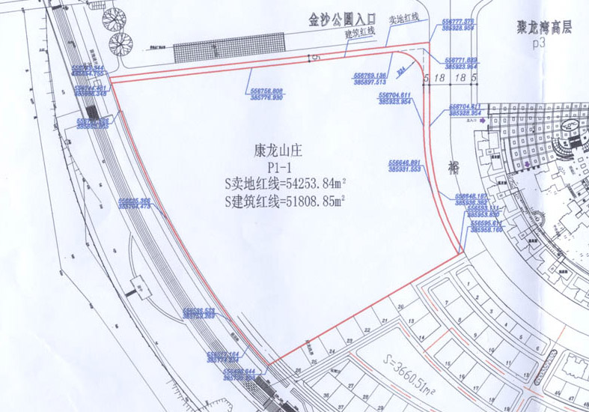
商业街铺
多层
叠拼层
联排
会所

图10：开发方案规划示意图
规划布局
- 联排别墅沿江布置，综合考虑江景与朝向（南向）
- 叠拼别墅与多层住宅呈坡度布置，以最大限度利用景观
- 沿裕兴路和公园方向布置商业街铺

5.5户型定位
结合市场分析以及项目初步的规划布局、建筑面积，初步确定本项目的户型面积如下：住宅总计有398套，多层以3房2厅、4房2厅为主，辅以少量复式；少量联排别墅沿江布置以提高物业价值和景观资源利用，叠拼别墅占有较大比例符合市场需求；商业以街铺形式开发，进深15米，临街面宽初步确定为3~6米，适合投资经营。
物业类型 | 户型面积  （m²） | 套数（套） | 占总户数  的比例
联排别墅 | 250~300 | 22 | 5.5%
叠拼别墅 | 160~300 | 68 | 17.1%
复式 | 180~200 | 30 | 7.5%
4房2厅 | 130~150 | 110 | 27.7%
3房2厅 | 110~130 | 168 | 42.2%
小 计 |  | 398 | 100%
商业街铺 | 3×15、6×15

5.6客户定位
核心客户
重要客户
游离客户
联排、叠拼 | 多层
外地人 | 外地人

联排、叠拼 | 多层 | 商业
企事业单位高层 | 高级技术人员 | 本地经营者

联排、叠拼 | 多层 | 商业
企业主  生意人  政府高层 | 生意人  企事业中高管理层 | 本地投资者

六、项目开发建设及经营的组织实施计划

6.1 有关工程计划说明
建设期
项目开发时间以同类建筑工程平均合理开发时间预计，不包含任何具体及特殊情况。本项目总建筑面积69626平方米，考虑施工进度预计建设期为：前期6个月，施工期18个月，建设期共2年。

建设期的安排
根据项目规模，在资金到位、合理的施工条件下拟定。
确定建设期为：前期工作从2003年7月至2003年12月，工程施工从2004年1月开始，至2005年6月工程全部竣工。

销售期
根据同类项目的一般销售期确定，本项目销售期预计为1.5年，从地上主体结构部分施工达到预售条件（封顶）后即从2004年7月初开始，至2005年12月底结束。

6.2 施工进度表
详见附表1：《施工进度表》。

七、项目总投资估算、资金筹措计划、投资计划

7.1 项目总投资估算
项目总投资估算表
序号 | 项目名称 | 金额（元） | 比例
1 | 土地成本 | 90,000,000 | 42.49%
2 | 前期工程费 | 5,570,041 | 2.63%
3 | 建安工程费 | 91,728,144 | 43.31%
4 | 不可预见费 | 4,864,909 | 2.30%
5 | 管理费 | 2,918,946 | 1.38%
6 | 销售费用 | 4,643,233 | 2.19%
7 | 财务费用 | 6,588,000 | 3.11%
8 | 其他费用 | 5,503,689 | 2.60%
9 | 合 计 | 211,816,962 | 100%

1、土地成本
根据委托方提供的资料显示，本项目土地使用补偿费为人民币90,000,000元。

2、前期工程费
前期工程费主要包括项目前期规划、设计、勘测费用等，费用确定主要参考近期东莞市建筑工程概预算和区域同类房地产开发项目的实际情况，经估算为人民币5,570,041元。

3、建筑安装工程费
参考东莞市建筑工程概预算和区域同类房地产开发项目的实际建造成本取定，经估算为人民币91,728,144元。详见附表3：《项目开发成本估算表》。

4、不可预见费
不可预见费按第2、3项之和的5%计取，经估算为人民币4,864,909元。
5、管理费用
管理费用是指房地产开发企业的管理部门为组织和管理房地产项目的开发经营活动而发生的各项费用，如管理人员工资、职工福利费、办公费、差旅费、咨询费、房地产税等。按东莞市同类房地产项目的水平和本项目的具体情况，管理费按第2、3项之和的3%计取，经估算为人民币2,918,946元。

6、销售费用
包括广告及代理费等，参考目前东莞市、石龙镇一般房地产开发项目的标准，取销售费用为销售额的1.5%，经估算为人民币4,643,233元。

7、财务费用
主要指银行贷款利息。假设本项目向贷款8000万元，期限为2年，贷款年利率按5.49%计，利息经估算为人民币6,588,000元（具体分析详见7.2资金筹措计划以及附表9：《贷款偿还期测算表》）。

8、其他费用
主要指政府行政收费：包括村镇基础设施费（建安造价的5%）、建筑工程质量监督费（0.2%）、建筑施工安全监督费（0.6%）、建筑工程质量监督服务费（0.2%）等在建设管理部门发生的费用，经估算为人民币5,503,689元。

9、项目总投资
根据以上分析测算，本项目总投资为人民币211,816,962元。

7.2 资金筹措计划

项目投资的资金来源包括自有资金、银行融资、预收销售回款。

根据2003年6月5日中国人民银行下发《关于进一步加强房地产信贷业务管理的通知》，房地产开发企业申请银行贷款，其自有资金应不低于开发项目总投资的30％。

本项目总投资预计为人民币2.1亿元，因此，按企业自有资金为6,500万元计，结合项目投资计划和资源来源与运用分析（详见附表8：《资金来源与运用表》），本项目可申请8,000万元的信贷额度，期限为2年，第一笔贷款为4,000万元，贷款期为1.5年（2003年7月~2004年12月）；第二笔贷款为4,000万元，贷款期为1.5年（2004年1月~2005年6月）。

1、自有资金：6,500万元。
2、银行融资：8,000万元。
3、本项目在预计销售期内（1.5年）的销售回款：
2004年第3、4季度：1.52亿元；
2005年：1.51亿元；
2006年：640万元。

7.3 项目投资计划
根据项目开发实际付款情况和工程进度合理计划资金投入量测算，具体见附表4：《投资计划表》。

八、项目经济效益、财务分析

8.1项目经济效益估算

8.1.1销售收入
住宅部分
联排别墅、叠拼别墅以及多层住宅的建筑面积和销售价格按项目开发方案确定。

根据市场分析和销售反馈，预计本项目联排别墅、叠拼别墅在销售期（1.5年）内销售率可达到95%；多层住宅的销售率可达到95%。

商业部分
商业以街铺形式开发，建筑面积和销售价格按项目开发方案确定。

根据市场分析和销售反馈，预计本项目商业街铺在销售期（1.5年）内销售率可达到100%。

销售收入
根据上述分析，本项目可售建筑面积的市场价值为321,854,091元，按住宅销售率为95%，商业销售率为100%计，项目在销售期内可实现的销售收入为309,548,886元。其余未售部分及不可售的会所及管理用房等均作为企业留存资产考虑。

8.1.2销售回款计划
根据拟定的销售期和销售率测算销售回款额。详见附表5：《项目销售回款表》。

8.1.3销售利润
通过对项目在计算期内的测算分析，项目的税后利润为54,114,992元，成本利润率为25.55%。详见附表7：《项目损益表》。

8.2项目财务分析

财务内部收益率（FIRR）
内部收益率（FIRR）是指项目在整个计算期内各年净现金流量现值累计等于0时的折现率。它反映项目所用资金的盈利率，是考核项目盈利功能的主要动态指标。当FIRR大于基准收益率时，则认为其盈利能力已满足最低要求。
由前表计算可得，该项目在设定条件下内部收益率为：34.27%。

财务净现值（FNPV）
净现值（FNPV）是按设定得贴现率将项目计算期内各年净现金流量折现到建设期初的现值之和，它是考察项目在计算期内盈利能力的动态评价指标，净现值大于或等于0的项目可以接受。
项目在计算期内的累计净现值：45,560,272元。
动态投资回收期
动态回收期是指项目以净收益抵偿全部投资所需要的时间，是反映开发项目投资回收能力的重要指标。
该项目的动态回收期：1.87年。
详见附表6：《现金流量表》。

贷款偿还期
根据项目资金来源与运用分析以及资金筹措计划，假设本项目申请8,000万元贷款额度，贷款偿还期限为2年（每笔4,000万元贷款实际偿还期为1.5年）。
详见附表8：《资金来源与运用》、附表9：《贷款偿还期测算表》。

8.3项目不确定性分析

项目盈亏平衡分析
假定本项目投资不变，且售价和销售回款计划如前所设，则：

（1）保本销售价格：
联排别墅：4,900元/平方米
叠拼别墅：3,000元/平方米
多层住宅：3,000元/平方米
商业：沿公园5,000元/平方米
沿裕兴路：7,000元/平方米

（2）保本销售率：
联排/叠拼别墅：60%
多层住宅：75%
商业：74%

销售价格变化的不确定性分析
通过销售价格的变动分析（变化幅度±10%），销售价格是影响项目税后利润的主要因素。

工程成本变化的不确定性分析
工程成本变化（变化幅度±10%）对项目税后利润也较为敏感，控制工程成本是争取利润的有效手段。

详见附表10：《敏感性分析表》。

九、结论、风险及建议

项目市场条件
石龙镇的房地产市场初步形成，市场消化以本地人为主，区域特征明显；新城区是目前石龙镇房地产的开发热点区域，也是城镇建设的主要方向，本项目具有区位优势和突出的景观资源优势；目前市场上住宅产品供给的类型丰富，但价格两极分化，大面积高价位独立别墅销售缓慢，但中高档的联排别墅、叠拼别墅供给量少，且销售速度快；未来2~3年内市场以小高层、高层住宅竞争为主，结合本项目地块规划指标，本项目推出多层将有较强的市场竞争力。新城区商业面积供给较多，因此本项目利用位置优势，控制开发量，开发适合投资经营的商业街铺，迅速实现消化。

经济分析结论
1、根据对整个项目进行的经济测算，预计的销售价格、销售率的条件下，项目经济指标如下：
项目总投资：211,816,962元
项目销售收入：309,548,886元（别墅/住宅销售率：95%；商业销售率：100%）
税后利润：54,114,992元
成本利润率：25.55%
财务内部收益率（FIRR）：34.27%
财务净现值（FNPV）：45,560,272元
动态投资回收期：1.87年
贷款偿还期：2年
项目另有5%的别墅和住宅作为企业留存资产，可在后期根据市场情况进行销售。
2、通过敏感性分析，销售收入及工程成本对项目税后利润影响较大，其中销售收入的影响更为敏感。
3、在假定的销售价格、销售率成立的条件下，本项目具备良好的可行性。

风险及建议
石龙镇房地产市场规模小，且属于封闭型市场，因此需要切实考虑市场容量和市场销售节奏；本地块土地成本较高，需要严格控制工程成本和管理成本。
充分利用地块位置优势和景观资源；与知名专业设计公司、中介顾问公司合作，强强联合，打造小区品牌和企业品牌；制定合理的市场营销方案，扩大媒体宣传，注重营销推广，保证销售资金回款。

（附表中价格单位均为人民币元）

世联地产（顾问）深圳有限公司

2003年6月20日

